TAREA: Ejercicio 11

TITULO: Operaciones con números complejos en estructuras

ALUMNO: MORA GUERRERO LEON SERGIO

CURSO: LENGUAJE C BASICO

PROFESOR: JOSE ALFREDO JIMENEZ BENITEZ

NOTA: Profesor, en el ejercicio 12 en la parte de la ejecución se me fueron algunas capturas del ejercicio 10, por favor solo tome en cuenta la correspondiente al programa 12. Muchas gracias

*Código:*

*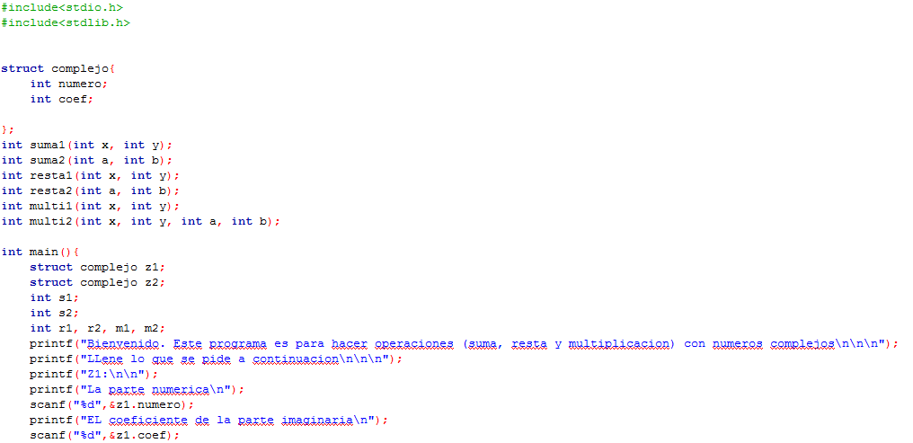*

*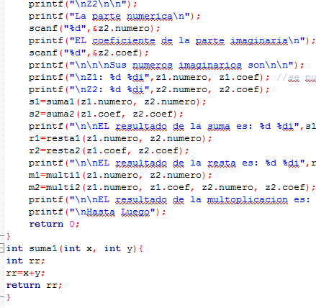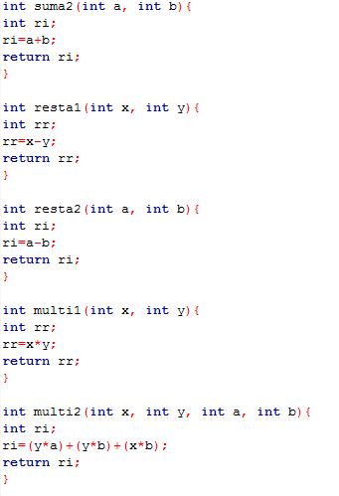*

*Ejecución:*

*